國中 自然與生活科技科 考試卷 ___年 ___班 座號：___ 姓名：__________

一、選擇
- （ ）下圖為一片天竺葵的葉子，根據該圖，下列敘述何者正確？ (A)天竺葵莖部的維管束呈散狀排列 (B)天竺葵若開花，花瓣為3的倍數 (C)天竺葵的葉脈中只包含木質部 (D)天竺葵屬於雙子葉植物。
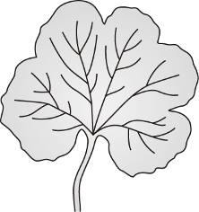【96基本學測一】
《答案》D
- （ ）阿緯到郊外想要拍攝蕨類植物，他應該選擇下列哪一種植物？ (A)葉背有孢子囊堆的觀音座蓮 (B)開著黃色小花的黃花酢漿草 (C)樹枝上有毬果的臺灣二葉松 (D)結了許多紫黑色果實的桑椹。【97基本學測二】
《答案》A
詳解：蕨類植物不開花、不結果，而成熟葉子的背面可見到孢子囊堆者必為蕨類。(B)為被子植物；(C)為裸子植物；(D)為被子植物。
- （ ）小智將他所觀察的四種植物分成兩組，一組為地錢、土馬騌，另一組為筆筒樹、玉米。這種分組方式是根據下列哪一項植物的特徵？ (A)是否會開花 (B)是否有維管束 (C)是否有種子產生 (D)是否利用孢子繁殖 【100基本學測二】
《答案》B
詳解：地錢、土馬騌都是蘚苔類，沒有維管束；筆筒樹是蕨類，玉米是被子植物中的單子葉植物，兩者皆有維管束構造，故小智分組標準應為(D)是否有維管束。(A)(C)(D)地錢、土馬騌與筆筒樹皆不會開花、沒有種子產生，且都利用孢子繁殖。
- （ ）小英從野外採集到一株植物，經觀察辨識後，發現這是一株蘚苔植物而非蕨類植物，則小英是藉由此植物的下列何種特徵才可以確認？ (A)植株矮小 (B)無維管束 (C)以孢子繁殖 (D)生長在陰溼環境。【96基本學測二】
《答案》B
- （ ）依生物特徵將水稻、地錢、蕨類、松和杜鵑五種植物，分類如下表所示。若水稻屬於乙類，則乙類除了水稻以外，還應包括下列何者？ (A)地錢 (B)蕨類 (C)松 (D)杜鵑。
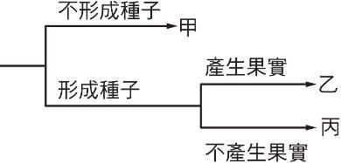
【96基本學測一】
《答案》D
詳解：甲為蘚苔植物（地錢）與蕨類植物（蕨類）；乙為被子植物（水稻、杜鵑）、丙為裸子植物（松）。
- （ ）下列關於植物特性的敘述，何者正確？ (A)裸子植物多具有毬果 (B)蘚苔植物多具有維管束 (C)蕨類植物多不具有孢子囊 (D)單子葉植物多不具有果實。【98基本學測一】
《答案》A
詳解：(A)裸子植物的生殖器官為毬果；(B)蘚苔植物不具有維管束的構造；(C)蕨類植物以孢子繁殖，而孢子位於孢子囊中，故在成熟葉片的背面可見到由許多孢子囊聚集而成的孢子囊堆；(D)單子葉植物屬於種子植物中的被子植物，而被子植物的種子包藏在果實內，故單子葉植物具有果實。
- （ ）下列有關生物分類中「原核生物界」的敘述，何者正確？ (A)由原生生物界之生物演化而來 (B)有完整細胞膜而無遺傳物質 (C)酵母菌為其代表生物 (D)缺少核膜的構造。
【95基本學測二】
《答案》D
- （ ）某篇介紹生質能源的文章中，其中一段文字為：「可利用某種真菌類的生物，將醣類含量高的玉米分解以產生酒精。」下列何者最可能是此段文字中所提到的生物？
大腸桿菌為細菌的一種
(A)黏菌 (B)藍綠菌 (C)酵母菌 (D)大腸桿菌 【100(北)聯測】
《答案》C
詳解：(A)黏菌為原生生物；(B)藍綠菌和(D)大腸桿菌皆為原核生物；(C)酵母菌為真菌。醣類物質可以藉由酵母菌進行發酵作用，將醣類分解產生二氧化碳和酒精。
- （ ）已知仙人掌有針狀葉及肥厚可儲水的莖，並可開花結果。根據上述說明，有關仙人掌的分類及其依據，下列何者最合理？
(A)屬於裸子植物，因具有果實 (B)屬於裸子植物，因具有針狀葉 (C)屬於被子植物，因具有花的構造 (D)屬於被子植物，因具有特殊功能的莖。【108教育會考】
《答案》C
詳解：被子植物具有花與果實，裸子植物則否。(A)裸子植物不具有果實；(B)(D)針狀葉和特殊功能的莖皆為仙人掌為了適應環境演化而來，與裸子或被子植物的分類無關。
- （ ）某動物生長於海洋中，具有管足，體壁內具有許多骨片，外形示意圖如附圖。依照目前使用的動物分類原則，此動物最有可能被歸類在下列哪一類？
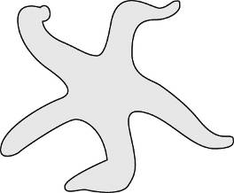
(A)軟體動物 (B)節肢動物 (C)棘皮動物 (D)脊椎動物。【98基本學測二】
《答案》C
詳解：管足及骨片是棘皮動物門特有的構造，故可知圖（十）的動物應屬於棘皮動物門。
- （ ）假設阿俞在探險途中遇見一種奇異的生物，其特徵如下：(一)頭部具有三對附肢；(二)以針狀口器攝食，排泄物則由肛門排出；(三)身體細長，可分為五個體節；(四)身體側面有十對步足，可以快速行走。依照目前使用的動物分類原則，這種生物最可能被歸在下列哪一類？ (A)軟體動物 (B)棘皮動物 (C)脊椎動物 (D)節肢動物。【97基本學測一】
《答案》D
詳解：依據(二)可知此生物不屬於無肛門的刺絲胞動物門、扁形動物門及棘皮動物門和無針狀口器的脊椎動物門；特徵(一)(三)(四)均為節肢動物門的特徵，由此可知此生物屬於節肢動物門。
- （ ）附圖為某園區植物的分布圖，小庭到此園區觀察不同植物的種子並作記錄，依此圖的標示，推測她在哪兩區可記錄到最多不同種類的種子？ (A)甲、丙 (B)甲、丁 (C)乙、丙 (D)乙、丁。【102基本學測】
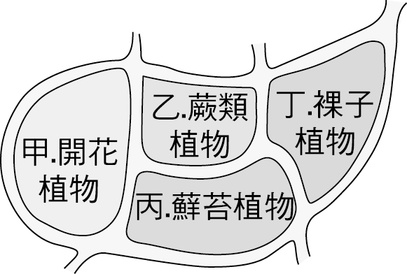
《答案》B
詳解：甲.開花植物和丁.裸子植物同為種子植物，以種子繁衍子代；乙.蕨類植物和丙.蘚苔植物並非種子植物，不會產生種子，而是以孢子繁衍子代。
- （ ）小威想讓阿湘認識公園中單子葉的植物，他應選擇具有下列哪一種特徵的植物？ (A)成熟葉背有孢子囊堆 (B)不會產生種子 (C)葉脈為平行脈 (D)不會開花。
【94基本學測一】
《答案》C
- （ ）附圖為豌豆的豆莢，則下列關於豌豆的敘述何者正確？ (A)屬於裸子植物 (B)豆莢為營養器管 (C)一個子房內只有一個胚珠 (D)精細胞經由花粉管與卵結合。【97基本學測一】
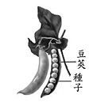
《答案》D
詳解：(A)由圖中可看出豌豆有子房發育成的豆莢，故為被子植物；(B)豆莢是豌豆的果實，為繁殖器官；(C)一個豆莢內含有9個種子，表示豌豆子房內至少有9個胚珠。
- （ ）化石證據顯示，古生代石炭紀的地球上遍佈高大的羊齒類植物，此類植物有維管束，以葉背面孢子囊堆中繁殖。在現今的分類系統下，下列何者與這些羊齒類植物親緣關係最接近？ (A)筆筒樹 (B)杜鵑花 (C)蘇鐵 (D)地錢。【97基本學測一】
《答案》A
詳解：羊齒類植物有維管束，葉背面有孢子囊，故可知羊齒類植物為蕨類植物。(B)杜鵑花為種子植物，有維管束，以種子繁殖；(C)蘇鐵為裸子植物，有維管束，以毬果繁殖；(D)地錢為蘚苔植物，沒有維管束，以孢子繁殖。
- （ ）近代生物學家將生分為五界。已知結核菌除了細胞膜之外，細胞內沒有其他由膜包圍成的特殊構造。以此推測結核菌應屬於下列哪一界？ (A)原核生物界 (B)原生生物界 (C)菌物界 (D)植物界。
【93基本學測一】
《答案》A
- （ ）瓦拉將生物依其不同的特性分類如下表，豬在下列檢索表中應置於哪一位置？
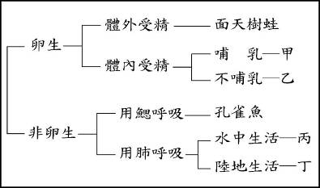
(A)甲 (B)乙 (C)丙 (D)丁。
【91基本學測二】
《答案》D
- （ ）小凡閱讀專門介紹臺灣維管束植物的書籍，她從此書中最可能無法獲得下列何者的詳細資料？ (A)裸子植物 (B)被子植物 (C)蘚苔植物 (D)蕨類植物。【101基本學測】
《答案》C
詳解：(A)裸子植物、(B)被子植物與(D)蕨類植物皆屬於維管束植物，僅(C)蘚苔植物屬於無維管束植物。
- （ ）小美在一棵高大的樟樹下發現了一株植物，葉呈羽狀複葉，葉背有數百顆咖啡色的圓點，推測其為下列何種植物？ (A)地錢 (B)鳯仙花 (C)蒲公英 (D)小毛蕨。
【95基本學測一】
《答案》D
- （ ）有一動物的體表光滑溼潤，具有四肢及長尾，常於夜晚出沒於溪流旁的苔蘚地上，其幼體利用鰓呼吸，這種生物最可能是下列哪一種動物？ (A)魚類 (B)兩生類 (C)鳥類 (D)爬蟲類。【97基本學測二】
《答案》B
詳解：魚類及鳥類不具有四肢及長尾，且兩生類幼體以鰓呼吸，鳥類及爬蟲類幼體也是用肺呼吸，故可判斷這種生物最可能是兩生類動物。
- （ ）蝦屬於節肢動物門，有關蝦的敘述，下列何者正確？ (A)體節的附肢都有分節 (B)頭胸部的附肢主要是游泳的功能 (C)蝦子的鰓位於腹部 (D)蝦的殼可不斷長大，不須蛻換。
【90基測題本二】
《答案》A
- （ ）附圖是某動物園的地圖，甲、乙、丙、丁為不同類別的展示館。小艾班上要到此動物園參觀，全班分成數組，小艾這組計畫依序觀察青蛙、蜥蜴、鴨嘴獸。下列何者是他們這組參觀展示館的順序？ (A)甲丁乙 (B)甲丁丙 (C)丁甲乙 (D)丁甲丙。【99基本學測一】
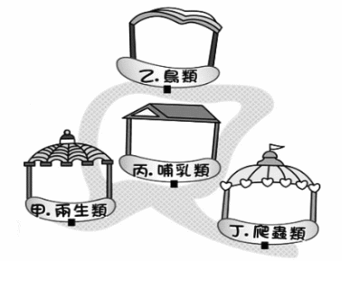
《答案》B
詳解：青蛙為甲.兩生類，蜥蜴為丁.爬蟲類，鴨嘴獸則為丙.哺乳類，因此該組參觀順序為甲丁丙。
- （ ）童話故事中，鯉魚國的公主喝下巫婆給的魔藥後，由「魚類」變成「人類」。此種生理構造的轉變，由生物學的觀點判斷，下表中何者為合理的描述？
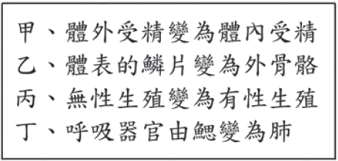
(A)甲、乙 (B)甲、丁 (C)乙、丙 (D)丙、丁。
【94基本學測二】
《答案》B
- （ ）附表為海中四種動物的代號、名稱及特徵，若要以脊椎骨的有無作為分類依據，則下列哪一分類結果最合理？
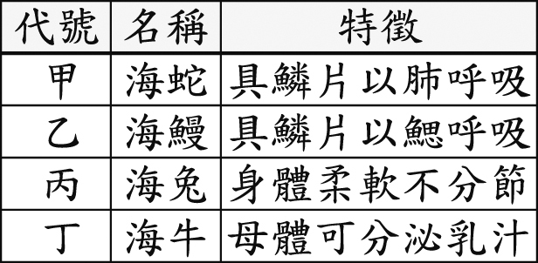
(A)一組為甲、乙；另一組為丙、丁
(B)一組為甲、丁；另一組為乙、丙
(C)一組為乙；另一組為甲、丙、丁
(D)一組為丙；另一組為甲、乙、丁【104.會考】
《答案》D
詳解：甲(海蛇)具有鱗片及肺，為爬蟲類的特徵；乙(海鰻)具有鱗片與鰓，為魚類的特徵；丙(海兔)身體柔軟不分節，為軟體動物；丁(海牛)可分泌乳汁，為哺乳類的特徵。其中甲、乙、丁皆屬於脊椎動物，故丙(海兔)一組，甲(海蛇)、乙(海鰻)、丁(海牛)一組。
- （ ）附表是拉丁文及其參考意義的對照表。某一待確認學名的豬與野豬之外觀形態如附圖所示，已知兩者自然交配下所生的子代具有生殖能力，且野豬的學名為Sus scrofa，則此待確認的豬之學名應為下列何者？ (A) Sus laevis (B) Sus scrofa (C) Porcula scrofa (D) Porcula laevis。【102基本學測】
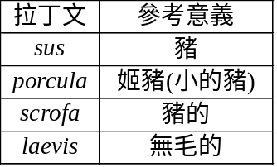 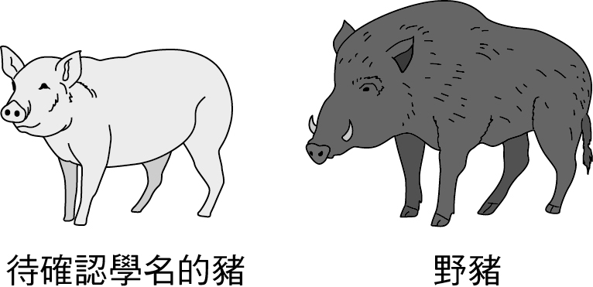
《答案》B
詳解：已知待確認學名的豬與野豬可自然交配，且所生的子代具有生殖能力，可判斷兩者為同種生物，而同種生物有相同的學名，故待確認的豬之學名為Sus scrofa。
- （ ）有四支透明且密閉的試管，分別培養草履蟲、酵母菌、藍綠菌和大腸桿菌，已知此四支試管內皆含CO₂，但不含有機物，其他環境條件則皆適合上述生物的生存。在每日各12小時光照黑暗交替的情況下，下列哪種生物最可能在其試管內生長及繁衍子代？(大腸桿菌為細菌的一種) (A)草履蟲 (B)酵母菌 (C)藍綠菌 (D)大腸桿菌。【103.會考】
大腸桿菌為細菌的一種
《答案》C
詳解：(A)(B)(D)草履蟲為原生生物界中的原生動物，酵母菌為菌物界的生物，大腸桿菌為原核生物界的生物，三者皆無法行光合作用，自行製造養分，又因試管內不含有機物，若生物體內養分消耗殆盡，則生物將無法繼續生長及繁衍子代；(C)藍綠菌為原核生物界的生物，體內含有葉綠素，可進行光合作用，自行製造養分，故最有可能在試管中生長及繁衍子代。
- （ ）下列有關蝴蝶的敘述，何者正確？ (A)變態過程須經過蛹期 (B)屬於軟體動物門的昆蟲綱 (C)具有一對翅，可用來飛翔 (D)生殖方式為體外受精，卵生。
【93基本學測一】
《答案》A
- （ ）如下圖，甲、乙、丙、丁是裝有池水的四組密閉透明容器，除了小魚、小蝦、螺或水草是否存在外，其餘實驗條件皆相同。已知在照光的條件下，水草光合作用的速率大於本身呼吸作用的速率，若四組皆持續照光一天，且其內生物仍生長良好，則下列哪一容器中池水所含的CO₂量可能最少？
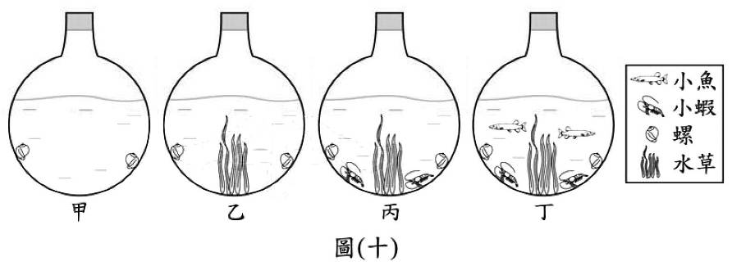
(A)甲 (B)乙 (C)丙 (D)丁。 【99基本學測二】
《答案》B
詳解：容器中的動物越多，則動物所排放出的CO₂越多；水草越多，則水草可吸收的CO₂含量越多，水中的O₂也越多。故四者CO₂含量由高到低可能為丁＞丙≧甲＞乙。
- （ ）甲、乙、丙、丁、戊是屬於同一目之五種生物，下圖表示它們的分類階層。下列何種生物和戊的親緣關係最接近？
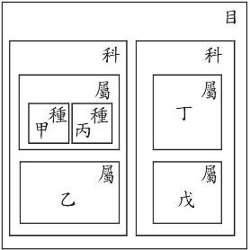
(A)甲 (B)乙 (C)丙 (D)丁。
【92基本學測二】
《答案》D
- （ ）箱內有一隻動物，可能是老鼠、白鷺鷥、烏龜或青蛙其中一種。為了讓同學猜中箱內是何種動物，哈娜給了一個提示︰「牠的卵有殼」。如果同學可以再提一個問題，下列哪一個最有助於同學猜中箱內的動物？ (A)「牠是恆溫動物嗎？」 (B)「牠是肉食動物嗎？」 (C)「牠是脊椎動物嗎？」 (D)「牠是陸生動物嗎？」。
【90基本學測二】
《答案》A
- （ ）下列何者是青蛙與百步蛇的共同特徵？ (A)成長過程中經過變態 (B)完善的護幼行為 (C)行體內受精 (D)為變溫動物。
【94基測題本一】
《答案》D
- （ ）小玲收集有關「櫻花鉤吻鮭」與「次高山鱒」的資料，整理後如下表。依生物學同種生物的概念，小玲可根據表中哪一項判斷這兩者為同種生物？
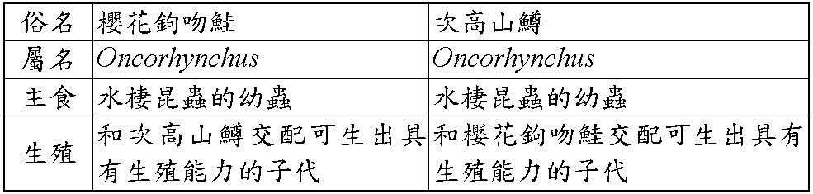
(A)俗名 (B)屬名 (C)主食 (D)生殖。 【99基本學測二】
《答案》D
詳解：(A)生物的俗名有很多種，並無法據以判斷是否為同種生物；(B)屬名相同，還需視種名是否相同，才能判斷這兩者為同種生物；(C)主食相同並無法判斷，因不同種生物也可能主食相同；(D)同種生物能經由交配產生具有生殖能力的後代，故可判斷為櫻花鉤吻鮭與次高山鱒為同種生物。
- （ ）附表為小慧列出家燕及家雨燕的分類資料，她推論「家燕和家雨燕在分類上為不同科的生物」，依生物分類階層的概念，小慧最可能是根據表中的哪一項內容作出推論？
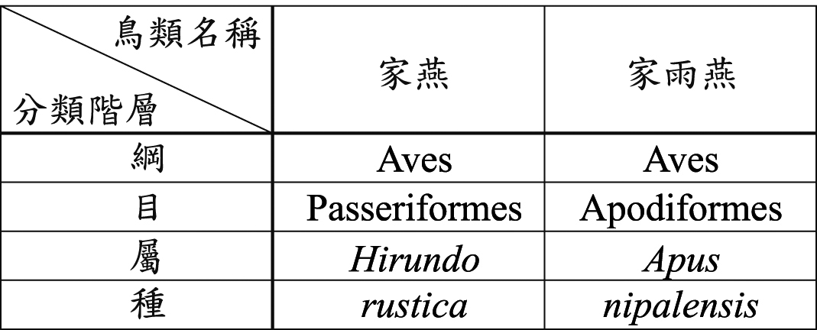
(A)綱 (B)目 (C)屬 (D)種。【105教育會考】
《答案》B
詳解：由表可知家燕和家雨燕同綱不同目，可知兩者在「目」以下的分類階層(包含目、科、屬、種)皆不同，故應是由「目」不同而作出不同「科」的推論。
- （ ）如下圖所示，若甲生物單獨培養時，其數量變化曲線以實線表示；若加入乙生物，甲生物數量變化以虛線表示，則甲、乙兩生物間的互動關係，最不可能為下列何者？ (A)共生 (B)競爭 (C)寄生 (D)捕食。
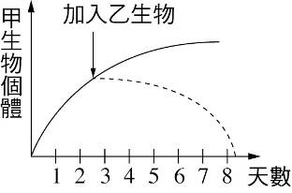
【96基本學測二】
《答案》A
詳解：共生關係為兩種生物生活在一起，對彼此都有利，或對其中一方有利，但對另一方也無害。而由圖示可知，加入乙生物後，甲生物個體數量逐漸下降，表示乙生物的存在對甲生物不利，故兩者最不可能為共生關係。
- （ ）下列有關水筆仔的敘述，何者正確？ (A)種子先在母樹上發芽，然後落在泥土中生長 (B)果實隨海水漂流，被沖到岸上才能發芽生長 (C)種子要落在鹽分高的海水中，才能發芽生長 (D)不會開花結果，需要靠人類為它們插枝繁殖。
【91基本學測二】
《答案》A
- （ ）下圖是某種植物的花，則該植物具有下列何種特徵？
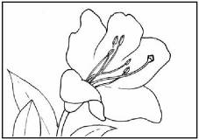
(A)葉脈為平行脈 (B)精、卵結合需要以水分作為媒介 (C)種子裸露，不藏於果實中 (D)種子有二枚子葉。
【90基測題本二】
《答案》D
- （ ）將四種植物依下圖所示方式分類，這是以下列何種構造的有無作為分類的依據？
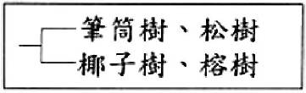
(A)花 (B)種子 (C)葉形 (D)維管束。
【90基本學測一】
《答案》A
- （ ）某研究機構估計出臺灣各類別的植物物種數量百分比，如附表所示。根據此表分析，下列何者所涵蓋的物種數量百分比最合理？
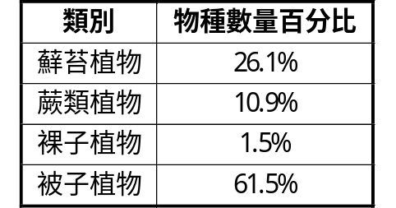
(A)雙子葉植物占61.5% (B)不會開花的植物占38.5% (C)沒有維管束的植物占37.0% (D)可產生果實的植物占63.0%。【103.會考】
《答案》B
詳解：(A)被子植物依子葉數量可區分為單子葉植物和雙子葉植物，由表中無法得知雙子葉植物所占的百分比；(B)表中僅被子植物會開花，蘚苔植物、蕨類植物、裸子植物皆不會開花，所占百分比為26.1%＋10.9%＋1.5%＝38.5%；(C)表中僅蘚苔植物為沒有維管束的植物，所占百分比為26.1%；(D)表中僅被子植物可產生果實，所占百分比為61.5%。
- （ ）下列哪種動物的生活史包括卵、幼蟲、蛹、成蟲四個階段？ (A)蟋蟀 (B)桑蠶 (C)蝌蚪 (D)錦蛇。
【90基測題本一】
《答案》B
- （ ）表(四)為四種動物的代號、外形示意圖及名稱，依照現行動物界的分類原則，將其分成兩組，下列的分組何者正確？
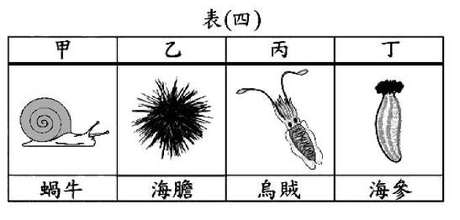
烏賊屬於軟體動物
(A)一組為甲、乙；另一組為丙、丁
(B)一組為甲、丙；另一組為乙、丁
(C)一組為甲、丙、丁；另一組為乙
(D)一組為甲、乙、丙；另一組為丁 【100基本學測一】
《答案》B
詳解：甲.蝸牛、丙.烏賊為軟體動物，乙.海膽、丁.海參為棘皮動物。
- （ ）如圖所示，將六種生物分成兩類，下列何者為其分類的依據？
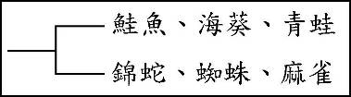
(A)脊椎骨的有無 (B)體溫是否恆定 (C)生殖方式的不同 (D)受精方式的不同。
【91基本學測一】
《答案》D
- （ ）下圖將植物依其特徵分成甲、乙、丙、丁四個家族。若有一植物具有維管束，且會產生裸露的種子，則此植物應屬於下列哪一家族？
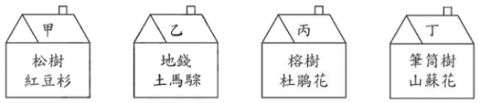
(A)甲 (B)乙 (C)丙 (D)丁。
【94基本學測二】
《答案》A
- （ ）岩層中發現的煤礦，主要是由下列何者經過地質作用後所形成的？ (A)恐龍 (B)岩石 (C)節肢動物 (D)蕨類植物。【97基本學測二】
《答案》D
詳解：煤炭主要是由植物的纖維素經過高溫高壓的地質作用，因而碳化形成煤炭。
- （ ）開花植物可分為單子葉植物與雙子葉植物，兩者可由葉脈分布，莖內維管束排列方式以及子葉數目作區分。根據下圖，下列選項何者為單子葉植物的特徵？ (A)1a、2b、3a (B)1a、2b、3b (C)1a、2a、3a (D)1b、2b、3b。
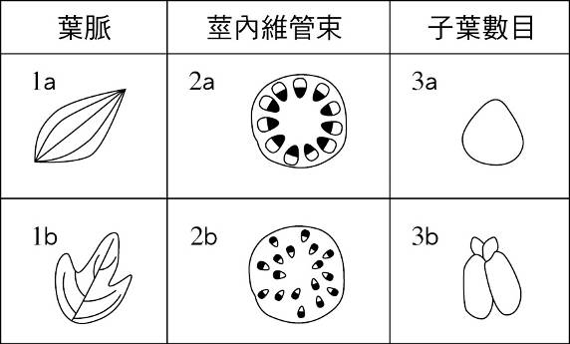
【96基本學測二】
《答案》A
- （ ）小明將6種生物依某一標準作分類，結果如下圖，下列何者是他所依據的分類標準？
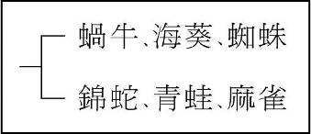
(A)脊椎骨的有無 (B)體溫是否恆定 (C)受精方式的不同 (D)生殖方式的不同。
【90基測題本二】
《答案》A
- （ ）有關生物分類階層的敘述，下列何者正確？ (A)「同科」必「同屬」 (B)「同綱」必「同目」 (C)「同綱」的親緣比「同科」的親緣近 (D)「同屬」的親緣比「同綱」的親緣近。
【94基本學測一】
《答案》D
- （ ）根據下列檢索表判斷，青蛙屬於哪一類動物？
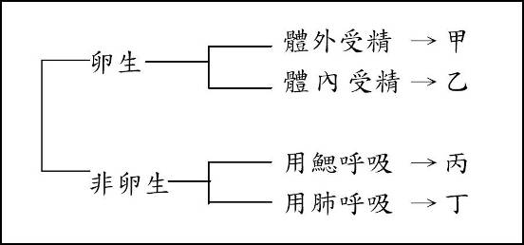
(A)甲 (B)乙 (C)丙 (D)丁。
【90基測題本一】
《答案》A
- （ ）將某生物放置於有水的透明容器中，密封後給予陽光照射，並開始記錄容器內氧氣的含量變化，結果如附圖所示。根據此圖推測，此生物最可能是下列何者？ (A)珊瑚 (B)矽藻 (C)酵母菌 (D)大腸桿菌。【98基本學測一】
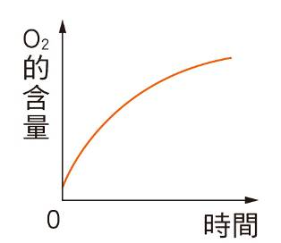
《答案》B
詳解：由附圖可知，隨著時間經過，容器內的氧氣含量會逐漸變多，故可知某生物可行光合作用、產生氧氣，所以應為(B)矽藻（屬於藻類）。而(A)珊瑚（屬於刺絲胞動物）、(C)酵母菌（屬於真菌）和(D)大腸桿菌（屬於細菌）都無法行光合作用。
- （ ）附圖為銀杏(學名：Ginkgo biloba)的示意圖，已知銀杏屬於裸子植物，其種子俗稱為白果，白果及銀杏葉可用於食用及環境美化。下列關於銀杏的推論，何者正確？
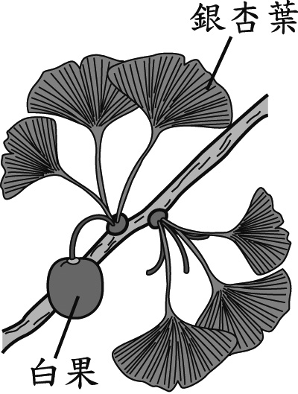
(A)Ginkgo為形容詞 (B)屬於單子葉植物 (C)不具有果實的構造 (D)白果為開花後產生。【106教育會考】
《答案》C
詳解：銀杏為裸子植物，其種子裸露，不具有果實構造。(A)學名的組成為屬名＋種小名，其中屬名為名詞、種小名為形容詞，故Ginkgo為名詞，biloba為形容詞；(B)(D)單子葉與開花皆為被子植物的特徵。
- （ ）小智參觀臺北市立動物園後，整理出亞洲黑熊、大貓熊的學名和分類階層資料，如表(一)所示；此外，他在書上只查到美洲黑熊、棕熊的學名，如表(二)所示。根據此二表，下列相關推論，何者最合理？
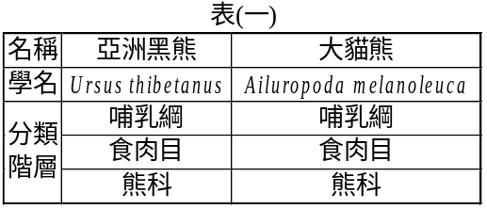
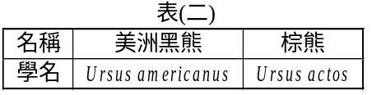
(A)大貓熊和棕熊是不同屬且不同科
(B)亞洲黑熊和美洲黑熊是同屬但不同目
(C)亞洲黑熊和棕熊是同屬且都是哺乳綱
(D)大貓熊和美洲黑熊是同屬且都是熊科 【100(北)聯測】
《答案》C
詳解：美洲黑熊與棕熊的屬名皆與亞洲黑熊一樣，因此這三種熊皆為哺乳綱、食肉目、熊科動物，故(A)(D)大貓熊和棕熊、大貓熊和美洲黑熊皆為不同屬但是同科的動物；(B)亞洲黑熊和美洲黑熊因為屬名相同，為同屬同目的動物。
- （ ）小茹根據下表所示之檢索表，可查出下圖昆蟲所屬的類別為下列何者？
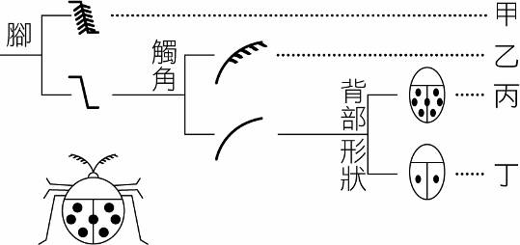
(A)甲 (B)乙 (C)丙 (D)丁。
【92基本學測一】
《答案》B
- （ ）大文看見桌上有四種生物的學名分別為：Dryas octopetala，Arnica cordifolia，Dryas bipetala和Kandelia octopetala。哪兩種生物的親緣關係最相近？
(A)Dryas octopetala和Dryas bipetala
(B)Dryas octopetala和Kandelia octopetala
(C)Kandelia octopetala和Arnica cordifolia
(D)Arnica cordifolia和Dryas bipetala。
【90基測題本一】
《答案》A
- （ ）阿寶觀賞海豚精采的表演時，不禁讚嘆：「好聰明的魚啊！」。關於這句話的描述，下列何者最合理？ (A)正確，海豚是智商很高的魚 (B)正確，海豚用肺呼吸是高等的魚類 (C)錯誤，海豚會游泳但非魚類 (D)海豚用鰓呼吸但非魚類。
【93基本學測二】
《答案》C
- （ ）下表為動物園鱷魚名稱的對照表，判斷下列關於池中鱷魚的敘述何者正確？
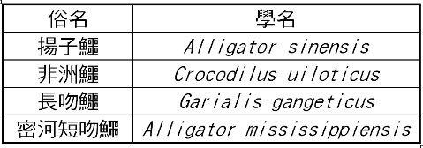
(A)揚子鱷與長吻鱷同種但不同屬 (B)非洲鱷與長吻鱷不同屬也不同種 (C)非洲鱷與密河短吻鱷同屬但不同種 (D)揚子鱷與密河短吻鱷為同種但不同屬。
【95基本學測一】
《答案》B
- （ ）附圖為不同生物局部外形示意圖及其特徵。若將甲、乙、丙分為一組，丁為另一組，則下列何者是此分類的依據？ (A)是否具有果實 (B)是否具有葉綠體 (C)是否利用孢子繁殖 (D)是否利用種子繁殖。【99基本學測一】
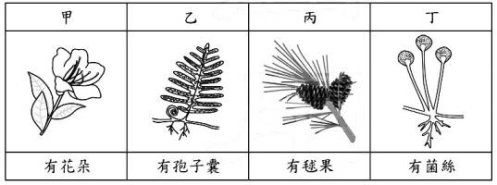
《答案》B
詳解：由圖可知，甲為種子植物，乙為蕨類植物，丙為裸子植物，丁則為真菌類生物。(A)(C)(D)僅甲具有果實，乙、丁具有孢子，而丙僅具有種子，故非此題分類的依據；(B)甲、乙、丙三者皆為植物具有葉綠體，丁則無葉綠體，故可用「是否具有葉綠體」作為分類依據。
- （ ）附圖為某植物含苞待放的照片，觀察照片中植物的特徵，推論此類植物通常還會具有下列哪一特徵？
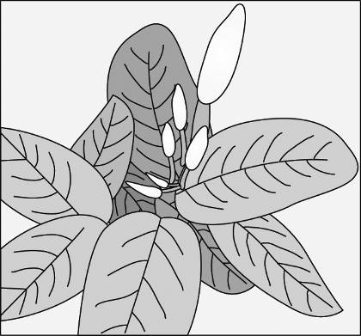
(A)具有毬果 (B)以孢子繁殖 (C)子房內有胚珠 (D)具有裸露的種子。【98基本學測二】
《答案》C
詳解：圖片中的植物具有花苞所以是開花植物。(A)具有毬果－裸子植物；(B)以孢子繁殖－蕨類、蘚苔植物；(C)子房內具有胚珠－開花植物；(D)具有裸露的種子－裸子植物。
- （ ）在分類上，我們將蝴蝶和草蝦歸為一類，那麼依此原則，蚊子可和下列哪一種動物歸為同一類？ (A)螃蟹 (B)蝌蚪 (C)蛤蜊 (D)海馬。
【90基本學測二】
《答案》A
- （ ）如附圖，每個圓圈代表一類動物的所有特徵，圓圈重疊處代表不同類動物共同具有的特徵。下列何者最可能是圖中灰色陰影所代表的特徵？ (A)具有脊椎骨 (B)具有細胞核 (C)身體有分節 (D)可利用管足運動。【101基本學測】
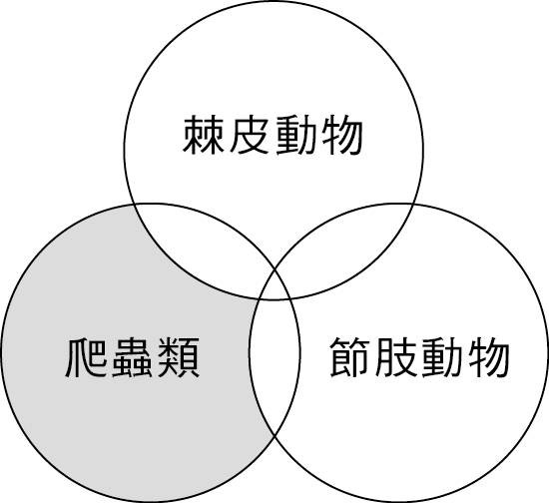
《答案》A
詳解：圖中灰色陰影代表爬蟲類才具有的特徵。(A)爬蟲類屬於脊椎動物，而棘皮動物和節肢動物皆不具有脊椎骨；(B)三類動物的細胞皆具有細胞核；(C)三類動物中，僅節肢動物的身體有分節；(D)三類動物中，僅棘皮動物可利用管足運動。
二、題組
- 請閱讀相關敘述後，回答下列問題：
「無根萍」是原產於臺灣的浮水植物，個體極小，且無根、莖、葉之分，僅有類似葉的構造浮於水面。此外，植株內具有雄蕊及雌蕊，可開花結果繁殖後代，不過無根萍主要繁殖子代的方式，是利用植株一端所長出的小芽。當小芽成熟後，會離開母體而沉入水底，幾天之後再浮出水面長成新的個體。
( )(1)根據本文推論，無根萍是屬於下列哪一類植物？ (A)蘚苔植物 (B)蕨類植物 (C)裸子植物 (D)被子植物。
( )(2)有關無根萍的生殖構造或繁殖方式，下列敘述何者最合理？ (A)不會產生胚珠 (B)不會產生生殖細胞 (C)主要的繁殖方式不會增加遺傳的變異 (D)主要的繁殖方式須經減數分裂的過程。【105教育會考】
《答案》(1)D (2)C
詳解：(1)由無根萍可開花結果，可知應為被子植物，而蘚苔植物、蕨類植物和裸子植物皆不會開花結果。(2) (A)(B)無根萍可開花結果行有性生殖，故會產生胚珠及生殖細胞；(C)(D)無根萍主要繁殖子代的方式屬於無性生殖，只經過細胞分裂，不經過減數分裂，且若無突變，此繁殖方式不會增加遺傳變異。

